Felix Wankel leefde van 13 augustus 1902 tot 9 oktober 1988. Twee jaar geleden, ter nagedachtenis aan Felix Wankel, plaatste Mazda Duitsland onderstaande advertentie in Motor Klassik 10/2002.
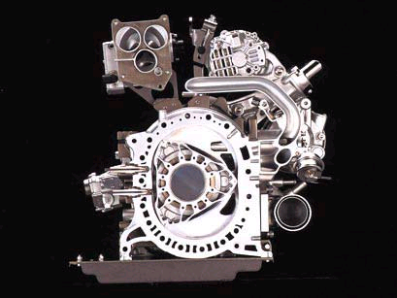
Deutsche Vision, japanische Perfektion.

Danke Felix Wankel (1902-1988). Für 100 Jahre Inspiration.

Revolutionäre Erfindungen setzen sich immer durch. Und ihre Väter werden durch sie unsterblich.
Felix Wankel wäre am 13. August 2002 einhundert Jahre alt geworden. Und wir bauen ihm ein Denkmal: den Mazda RX-8. Mit 240 PS aus null Zylindern. Ein Sportwagen, der die Tradition des Drehkolbenmotors hochleben lässt. Weitere Informationen erhalten Sie unter www.mazda.de.

